RDf-2固定式区域X、γ辐射集中监测系统

简 介
RDf-2固定式x、γ辐射集中监测系统主要用于核设施周围环境和放射性场所的X、γ辐射监测和报警。对于无损探伤、医院放射医学部门、油田、同位素制备企业、放射性计量站等有存放和使用放射源及射线装置的场所尤其适用。
- 系统结构
整个系统包括5部分： ①RDf-2型系统主机；② RDf-2t型固定式X、γ辐射测量终端；③RDf-2GM探头和RDf-2NaI探头； ④RDf-2w型无线桥接器；⑤声光报警装置。
整个测量系统的连接为RS485总线结构。对于复杂地形或不易布线环境，总线上可以连接无线桥接器，通过无线传输方式避开不易布线的复杂地形，即可减少布线，又可加大通讯距离。
系统应用可有如下4种基本组合：
（1）一台监控主机、若干台测量终端、若干个探头和若干声光报警器，组成一个多点测量系统。
（2）一台终端、一个探头和一套声光报警器，构成一组独立测量单元。
（3）一台监控主机、一套声光报警器和若干个探头，通过RS485总线直接连接组成多点测量系统。
（4）探头可通过RJ45网口方式连接到主机。
监控主机界面如图1。
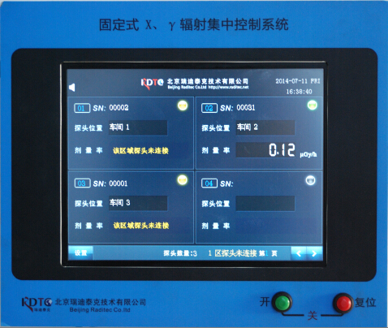
图1 RDf-2主机界面
监测终端、探头和声光报警器组成的独立测量单元如图2所示。
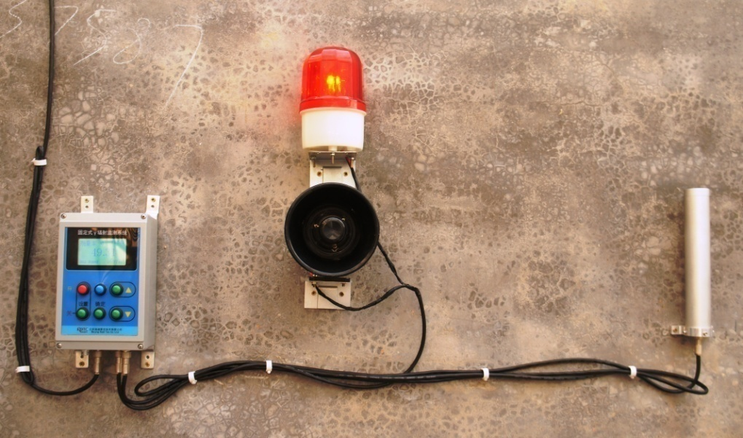
图2 固定式终端、探头和报警器安装图
2、各部分功能
（1）监控主机功能：该主机也即数据集中显示控制单元。其界面分区显示每一路探头的测量结果和安装位置等信息。通过主机可以对每一路探头的报警阈值、探头位置参数等进行设置。剂量率超阈值时可触发声光报警器。
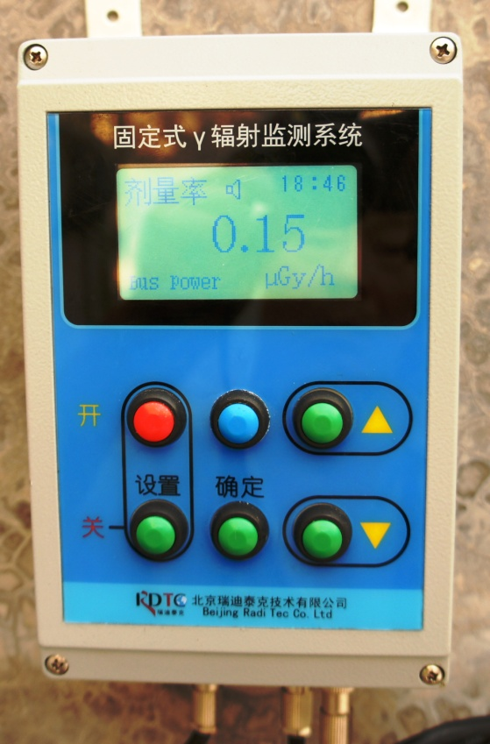
（2）监测终端功能：每一个终端可配接一个探头和一套声光报警装置，可以组成独立的测量单元，也可以连接到RS485总线上组成多点测量系统。通过分机可以对所连接探头的报警阈值进行设置。
（3）探头功能：探头包含辐射测量传感器，为固定式系统的测量单元，可以直接与总线连接，也可以和终端机连接。
（4）无线桥接器功能：需要无线链接时将此无线桥接器连接在RS485总线上，通过无线传输方式进行数据交互。无线桥接器频率为两两对应。
3、主要特性参数
（1）主机工作电压：AC220V或DC24V ；
（2）终端工作电压：AC220V或DC24V；
（3） 探头剂量率测量范围：0.1μGy/h-10mGy/h ；
（4）系统可连接探头数量：多达40个；
（5）数据传输方式：通常为RS485总线传输方式，需要时可接入无线桥接器通过无线传输。有线传输距离约1km；无线传输距离也设定约1km；
（6）探测器类型：有G-M管类型和NaI＋PTM类型两种；
（7）主机用10.4英寸触摸屏集中显示监测；
（8）可操控页面，实时显示系统报警故障等信息，内嵌输入法可对每个探头的信息进行编辑；
（9）灵活的组合方式（见上节所述），探头自动识别；
(10) 系统主机可连接多达40个探头；
(11) 配有开关量输出接口、 网络接口RJ45，可外接报警联动装置；
(12) 主机尺寸/重量：320×270×70（mm）/4.5kg；
(13) 分机尺寸/重量：200×130×75（mm）/2kg；
(14) 探头尺寸/重量：G-M管类型：φ39mm×230mm/0.4kg；
NaI晶体类型：φ59mm×262mm/0.8kg；
(15) 无线桥接器尺寸/重量：155×100×65(mm)/1kg。

生产商：北京瑞迪泰克技术有限公司
地址：北京市海淀区韩家川甲4号
电话：13810637587，010-62488062转 100
E-mail：raditech@163.com Homepage:http://www.raditec.net

